 | Name: | Klasse: 2 | Datum: |  | KV 4
Zuhören und Verstehen ‒ 4

1

Über welches Tier wird im Text gesprochen? Kreise es ein.
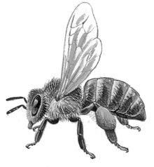
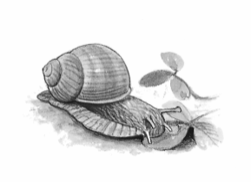
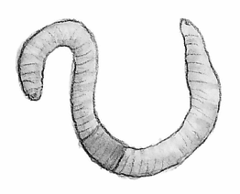
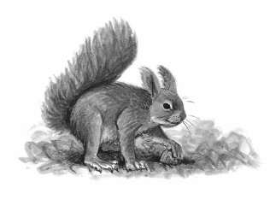
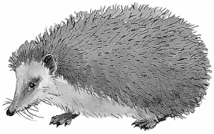




Diese Aufgabe fiel mir:

2
Wo lebt das Eichhörnchen? Antworte im Satz.

Diese Aufgabe fiel mir:

3

Was können Eichhörnchen? Kreuze an.

Eichhörnchen können gut sehen.
Eichhörnchen können gut klettern.
Eichhörnchen können gut spielen.
Eichhörnchen können weit hüpfen.
Eichhörnchen können weit springen.
Eichhörnchen können weit sehen.
Diese Aufgabe fiel mir:

4

Wie heißt der Satz? Schreibe ihn auf.

MITDEMSCHWANZKÖNNENDIEEICHHÖRNCHENIHRENSPRUNGSTEUERN

Diese Aufgabe fiel mir:
 | Name: | Klasse: 2 | Datum: |  | KV 4
5
Kreuze die richtigen Sätze an.

 | richtig | falsch
Das Eichhörnchen lebt auf Bäumen.
Das Eichhörnchen lebt nur im Wald.
Eichhörnchen haben einen kurzen Schwanz.
Das Eichhörnchen kann gut klettern.
Das Eichhörnchen kann weit springen.

Diese Aufgabe fiel mir:

6

Hier kannst du ein Eichhörnchen malen.

Diese Aufgabe fiel mir:
 | Name: | Klasse: 2 | Datum: |  | KV 4
7


In dem Suchsel haben sich 5 Verben versteckt. Finde und markiere sie.
Dann schreibe sie auf. Achte auf die Rechtschreibung.

Q | F | W | C | Y | L | E | B | E | N
K | Ü | X | S | Ö | Q | C | V | W | Q
Ö | W | Q | T | F | Ä | X | Ü | C | S
N | Ä | P | E | X | C | Ü | W | Ä | P
N | V | Ö | U | Ä | V | Q | X | F | R
E | Q | W | E | Ü | P | W | Y | Q | I
N | X | Y | R | W | Ü | V | Ö | Ü | N
C | Ö | Ü | N | C | F | Ä | Q | V | G
Q | Y | W | V | Q | X | Y | Ü | W | E
K | L | E | T | T | E | R | N | Y | N

Diese Aufgabe fiel mir:

Geschafft, du hast alle Aufgaben erfüllt.

Lösungen

1
Über welches Tier wird im Text gesprochen? Kreise es ein.

2
Wo lebt das Eichhörnchen? Antworte im Satz.

Das Eichörnchen lebt auf Bäumen.

3
Was können Eichhörnchen gut? Kreuze an.

Eichhörnchen können gut sehen.
Eichhörnchen können gut klettern.
Eichhörnchen können gut spielen.
Eichhörnchen könne weit hüpfen.
Eichhörnchen können weit springen.
Eichhörnchen können weit sehen.

4
Wie heißt der Satz. Schreibe ihn auf.

Mit dem Schwanz können Eichhörnchen ihren Sprung steuern.

5
Kreuze den richtigen Satz an.

 | richtig | falsch
Das Eichhörnchen lebt auf Bäumen. | X
Das Eichhörnchen lebt nur im Wald. |  | X
Eichhörnchen haben einen kurzen Schwanz. |  | X
Das Eichhörnchen kann gut klettern. | X
Das Eichhörnchen kann weit springen. | X

6
Hier kannst du ein Eichhörnchen malen.

7
In dem Suchsel haben sich 5 Verben versteckt. Finde und markiere sie.
Dann schreibe sie auf. Achte auf die Rechtschreibung.

 |  |  |  |  | L | E | B | E | N
K |  |  | S
Ö |  |  | T |  |  |  |  |  | S
N |  |  | E |  |  |  |  |  | P
N |  |  | U |  |  |  |  |  | R
E |  |  | E |  |  |  |  |  | I
N |  |  | R |  |  |  |  |  | N
 |  |  | N |  |  |  |  |  | G
 |  |  |  |  |  |  |  |  | E
K | L | E | T | T | E | R | N |  | N

leben, können, steuern, springen, klettern

Vorlesetext

Das Eichhörnchen lebt auf Bäumen.
Es kann gut klettern und weit springen.
Mit dem Schwanz können die Eichhörnchen ihren Sprung steuern.

